**ПРАВИТЕЛЬСТВО РОССИЙСКОЙ ФЕДЕРАЦИИ**

**НАЦИОНАЛЬНЫЙ ИССЛЕДОВАТЕЛЬСКИЙ УНИВЕРСИТЕТ**

**"ВЫСШАЯ ШКОЛА ЭКОНОМИКИ"**

Факультет компьютерных наук

Департамент программной инженерии

|  |  |  |  |  |
| --- | --- | --- | --- | --- |
| СОГЛАСОВАНО  Научный сотрудник МЛ ИССА факультета компьютерных наук, канд. техн. наук  _______________О.В. Максименкова  "___" ________________ 2020 г. | |  | УТВЕРЖДАЮ  Академический руководитель образовательной программы "Программная инженерия"  ________________ В.В. Шилов  "___" ________________2020 г. | |
| |  |  | | --- | --- | | Подп. и дата |  | | Инв. № дубл. |  | | Взам. Инв. № |  | | Подп. и дата |  | | Инв. № подл. |  | | **КОМПЬЮТЕРНАЯ ИГРА ВДОХНОВЛЁННАЯ LEGENDS OF ZELDA  Программа и методика испытаний**  **ЛИСТ УТВЕРЖДЕНИЯ**  **RU.17701729.** **04.01-01 51 01-1-ЛУ**  Исполнитель  Студент группы БПИ191  _______________Д.П.Архаров  "___"_________________2020 г. | | | | |
|  | |  | | |

**УТВЕРЖДЕН**

**RU.17701729.04.01 51 01-1-ЛУ**

|  |  |
| --- | --- |
| Подп. и дата |  |
| Инв. № дубл. |  |
| Взам. инв. № |  |
| Подп. и дата |  |
| Инв. №подл |  |

**КОМПЬЮТЕРНАЯ ИГРА ВДОХНОВЛЁННАЯ LEGENDS OF ZELDA  
  
Программа и методика испытаний  
  
RU.17701729.04.01-01 51 01-1-ЛУ**

**Листов 17**

Содержание

1. ОБЪЕКТ ИСПЫТАНИЙ 4

1.1. Наименование программы 4

1.2. Краткая характеристика области применения 4

2. ЦЕЛЬ ИСПЫТАНИЙ 5

3. ТРЕБОВАНИЯ К ПРОГРАММЕ 6

3.1. Требования к функциональным характеристикам 6

3.1.1. Требования к составу выполняемых функций 6

3.1.2. Требование к организации входных данных 6

3.1.3. Требование к организации выходных данных 6

3.2. Требования к интерфейсу 7

3.3. Требования к надёжности 7

3.3.1. Требования к обеспечению надежного (устойчивого) функционирования программы 7

3.3.2. Время восстановления после отказа 7

3.3.3. Отказы из-за некорректных действий оператора 8

4. ТРЕБОВАНИЯ К ПРОГРАММНОЙ ДОКУМЕНТАЦИИ 9

4.1. Состав программной документации 9

4.2. Специальные требования к программной документации 9

5. СРЕДСТВА И ПОРЯДОК ИСПЫТАНИЙ 10

5.1. Технические средства, используемые во время испытаний 10

5.2. Программные средства, используемые во время испытаний 10

5.3. Порядок проведения испытаний 10

6. МЕТОДЫ ИСПЫТАНИЙ 11

6.1. Испытание выполнения требований к программной документации 11

6.2. Испытание выполнения требований к интерфейсу 11

6.3. Испытание выполнения требований к функциональным характеристикам 11

6.3.1. Испытание выполнения требований к наличию у игрока функций для: перемещения, атаки, взаимодействия с доступными для этого объектами. 11

6.3.2. Испытание выполнения требований обработке состояния объекта игрока 13

6.3.3. Испытание выполнения требований к функциям для NPC (Not Playable Character) 13

6.3.4. Испытание выполнения требований к обработке состояния NPC. 15

6.3.5. Испытание выполнения требований к обработке состояния различных активных объектов. 15

6.3.6. Испытание выполнения требований к обработке состояния разрушаемых объектов. 16

6.3.7. Испытание выполнения требований к осуществлению переходов между уровнями, при поддерживании кол-ва очков(монет);. 16

ПРИЛОЖЕНИЕ 1 17

1. ОБЪЕКТ ИСПЫТАНИЙ
   1. Наименование программы

Наименование программы «Компьютерная игра вдохновлённая Legends of Zelda».

Наименование программы на английском языке – «PC Game Based on Legends of Zelda».

Наименование программы для пользователя – «Firefly».

* 1. Краткая характеристика области применения

Видеоигра, нацеленная на принесение удовольствия и счастья пользователю от игрового процесса. Приложение предназначено для людей, желающих хорошо провести время, знакомых с базовыми принципами видеоигр. зарождёнными Legends of Zelda. Конечной целевой аудиторией предполагаются люди любящие видеоигры, в частности фанаты серии Legend of Zelda.

1. ЦЕЛЬ ИСПЫТАНИЙ

Цель проведения испытаний - проверка соответствия характеристик разработанной программы функциональным требованиям и отдельным требованиям к надежности, изложенных в документе Техническое задание к данной программе.

1. ТРЕБОВАНИЯ К ПРОГРАММЕ
   1. Требования к функциональным характеристикам
      1. Требования к составу выполняемых функций

Разрабатываемая программа должна обеспечить возможность выполнения следующих функций:

- Игрок: перемещение, атака, взаимодействие с доступными для этого объектами;

- Обработка состояния объекта игрока (его текущее здоровье и т.п.);

- NPC (Not Playable Character): перемещение, атака, обнаружение персонажа игрока, смерть NPC;

- Обработка состояния NPC (здоровье и т.п.);

- Обработка состояния различных активных объектов: сундуки, двери, таблички;

- Обработка состояние разрушаемых объектов;

- Осуществление переходов между уровнями, при поддерживании кол-ва очков(монет);

* + 1. Требование к организации входных данных

Обработка нажимаемых пользователем клавиш.

* + 1. Требование к организации выходных данных

Коммуникация с пользователем как посредством визуальных средств выводимых на экран, так и посредством вывода сообщений, например, об успешном окончании игры.

* 1. Требования к интерфейсу

Интерфейс должен обеспечивать постоянное визуальное представление состояние игрока, вывод сообщений на экран, сохранение значения очков (монет) между сценами, быть интуитивно понятным.

* 1. Требования к надёжности
     1. Требования к обеспечению надежного (устойчивого) функционирования программы

Для устойчивой работы программы необходимо соблюдать ряд организационно-технических мер:

1. обеспечить бесперебойное питание технических устройств;
2. обеспечить высокую защиту технических устройств для работы программы от воздействия шпионских программ, троянских программ, программ-шуток и других видов вредоносного программного обеспечения;
3. обеспечить регулярную проверку оборудования и программного обеспечения на наличие сбоев и неполадок;
4. обеспечить использование лицензионного программного обеспечения
   * 1. Время восстановления после отказа

Если отказ был вызван какими-либо внешними факторами, например, разряжением аккумулятора или перегревом устройства, и при этом не произошел непоправимый сбой операционной системы, то время восстановления не должно превышать времени, требующегося на перезагрузку операционной системы и запуск программы.

Если отказ был вызван неисправностью технических средств или непоправимым сбоем операционной системы, то время восстановления не должно превышать времени, необходимого для устранения неисправностей технических и программных средств.

* + 1. Отказы из-за некорректных действий оператора

Отказ программы возможен также вследствие некорректных действий пользователя при пользовании операционной системой. Для предотвращения случаев отказа программы по причине сбоев при пользовании операционной системой следует провести предварительный инструктаж конечного пользователя и обеспечить работу конечного пользователя без предоставления ему прав администратора.

1. ТРЕБОВАНИЯ К ПРОГРАММНОЙ ДОКУМЕНТАЦИИ
   1. Состав программной документации

1) «Компьютерная игра вдохновлённая Legends of Zelda». Техническое задание (ГОСТ 19.201-78);

2) «Компьютерная игра вдохновлённая Legends of Zelda». Программа и методика испытаний (ГОСТ 19.301-78);

3) «Компьютерная игра вдохновлённая Legends of Zelda». Текст программы (ГОСТ 19.401-78);

4) «Компьютерная игра вдохновлённая Legends of Zelda». Пояснительная записка (ГОСТ 19.404-79);

5) «Компьютерная игра вдохновлённая Legends of Zelda». Руководство оператора (ГОСТ 19.505-79).

* 1. Специальные требования к программной документации

Все документы к программе должны быть выполнены в соответствии с ГОСТ 19.106-78 (6) и ГОСТ к этому виду документа (см. п. 5.1.)

Пояснительная записка должна быть загружена в систему Антиплагиат через ЛМС НИУ ВШЭ. Лист, подтверждающий загрузку пояснительной записки, сдается в учебный офис вместе со всеми материалами не позже, чем за день до защиты курсовой работы.

Вся документация и программа сдается в электронном виде в формате .pdf или .docx. в архиве формата .rar или .zip.

Все документы перед защитой курсовой работы должны быть загружены в информационно- образовательную среду НИУ ВШЭ LMS (Learning Management System) в личном кабинете, дисциплина - "Курсовая работа", одним архивом.

1. СРЕДСТВА И ПОРЯДОК ИСПЫТАНИЙ
   1. Технические средства, используемые во время испытаний

Персональный компьютер.

* 1. Программные средства, используемые во время испытаний

OS Windows 7(последний пакет обновлений)

* 1. Порядок проведения испытаний

Испытания должны проводиться в следующем порядке:

– Проверка требований к программной документации;

– Проверка требований к интерфейсу;

– Проверка требований к надёжности;

– Проверка требований к функциональным характеристикам.

1. МЕТОДЫ ИСПЫТАНИЙ
   1. Испытание выполнения требований к программной документации

Состав программной документации проверяется визуально, проверяется наличие всех подписей и наличие программной документации в системе LMS. Также визуально проверяется соответствие документации требованиям ГОСТ. Все документы удовлетворяют представленным требованиям.

* 1. Испытание выполнения требований к интерфейсу

Программа корректно работает, обрабатывая все нажимаемые клавишы. Визуальный интерфейс внутри игры представлен двумя эллементами, контейнерами с сердцами (рис. 1) и счётчиком монет собранных игроком (рис. 2). При этом оба эллемента в каждый момент времени абсолютно полностью отражают информацию о состоянии игрока. Таким образом, программа полностью соответствует требованиям.

 

*Рисунок 1 Здоровье игрока. Рисунок 2 Монеты.*

* 1. Испытание выполнения требований к функциональным характеристикам
     1. Испытание выполнения требований к наличию у игрока функций для: перемещения, атаки, взаимодействия с доступными для этого объектами.

При использовании клавиш WASD либо клавиш стрелок персонаж перемещается. (рис. 1) При нажатии клавишы space персонаж совершает атаку (рис. 2) равно как и взаимодействует с объектами (рис. 3). Таким образом, все требования выполнены.

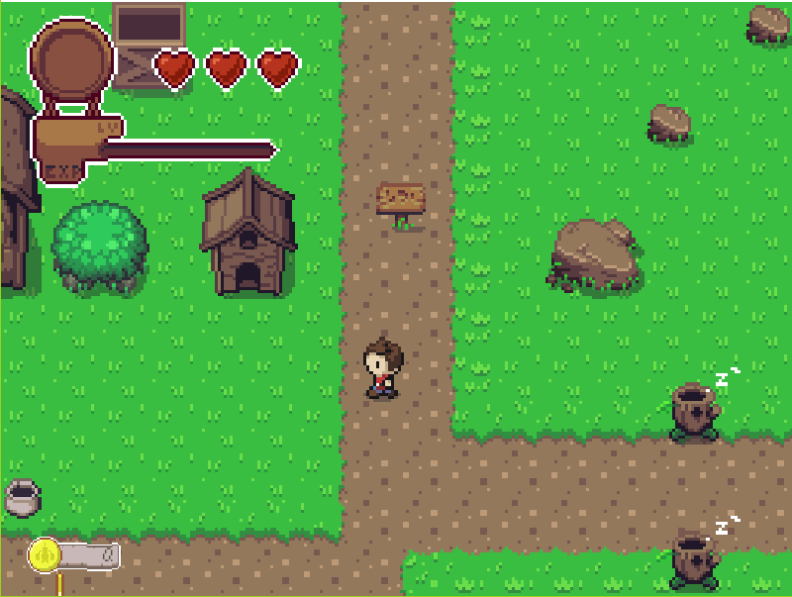

*Рисунок 1 Перемещение по миру.*

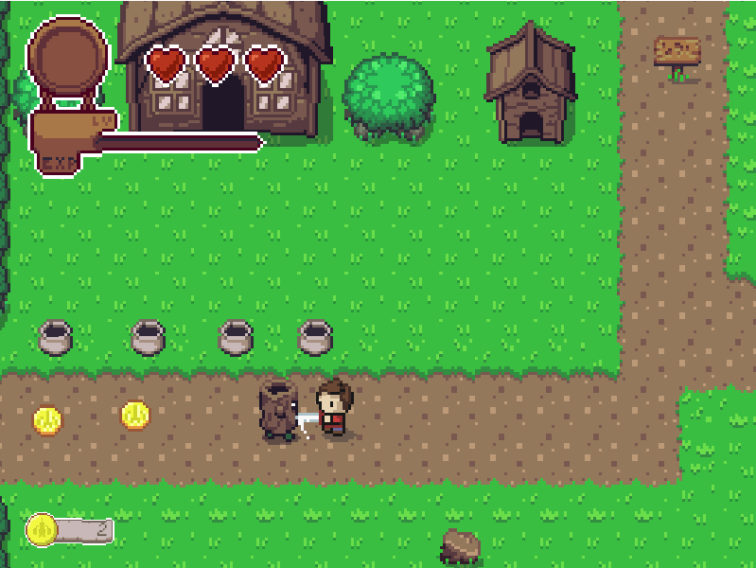

*Рисунок 2 Совершаемая атака.*

,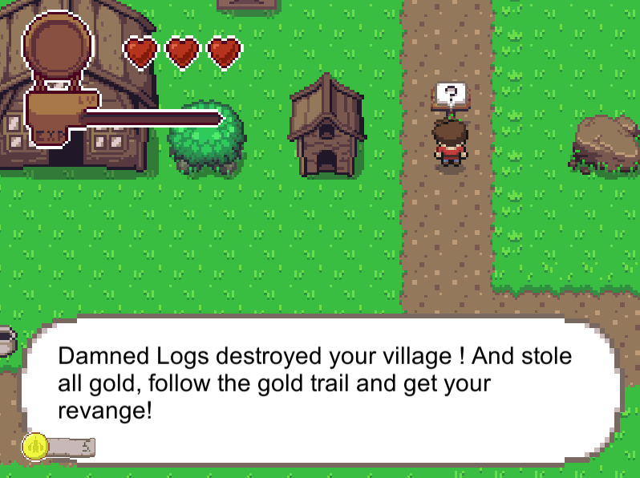

*Рисунок 3 Взаимодействие с объектом.*

* + 1. Испытание выполнения требований обработке состояния объекта игрока

Объект игрока полностью обрабатывается, его положение, состояние, колличество здоровья и инвентарь корректно обрабатываются. Например: при нанесении урона игроку, его здоровье уменшьается, при подборе монеты или ключа они добавляются в его инвертарь. Таким образом, все требования соблюдены.

* + 1. Испытание выполнения требований к функциям для NPC (Not Playable Character)

В процессе игры противники способны передвигаться, обнаруживать игрока в заданном им радиусе, а также атаковать персонажа игрока (рис. 4). Кроме того, в момент, когда очки здоровья NPC заканчиваются он уничтожается, и проигрывается анимация смерти противника (рис. 5). Таким образом, требования выполняются корректно.

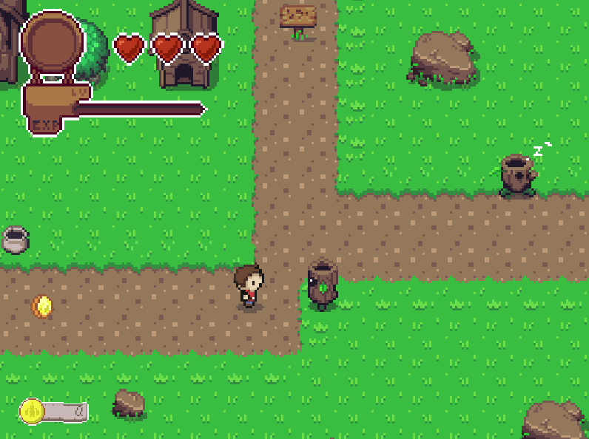

*Рисунок 4 Противник обнаружил игрока в радиусе и движется к нему, чтобы совершить атаку*

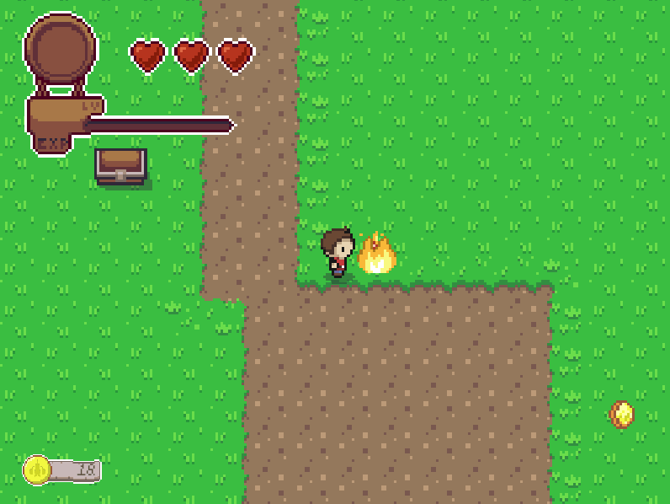

*Рисунок 5 Анимация смерти противника*

* + 1. Испытание выполнения требований к обработке состояния NPC.

Во время игры, состояние противников полностью корректно обрабатывается. Они получают урон, после того, как их здоровье заканчивается, они уничтожаются и проигрывается анимация их смерти. Когда в их радиусе преследования нет игрока они засыпают, а когда он в нём появляется – начинают преследование с целью атаковать. Все требования выполнены.

* + 1. Испытание выполнения требований к обработке состояния различных активных объектов.

Состояние активных объектов полностью поддерживается игрой, они корректно регистрируют игрока, находящегося в радиусе взаимодействия с ними и посылают сигнал на возникновение соответствующего индикатора над головой игрока (рис. 6).

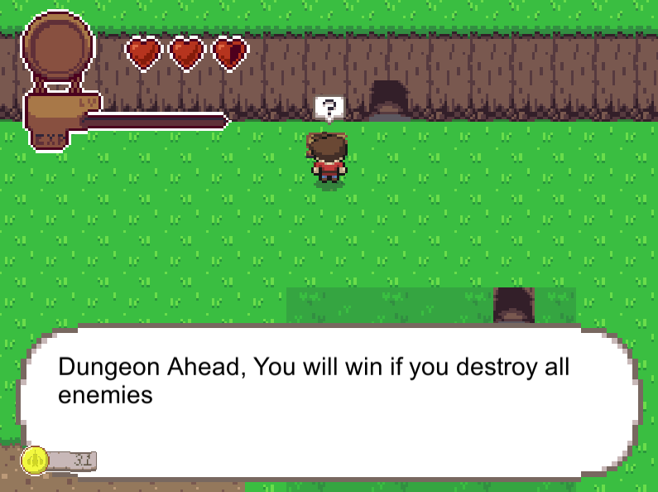

*Рисунок 6 Взаимодействие с табличкой*

* + 1. Испытание выполнения требований к обработке состояния разрушаемых объектов.

Все разрушаемые объекты абсолютно корректно уничтожаются и регистрируют попадания атакой по себе (рис. 7). Требование выполнено.

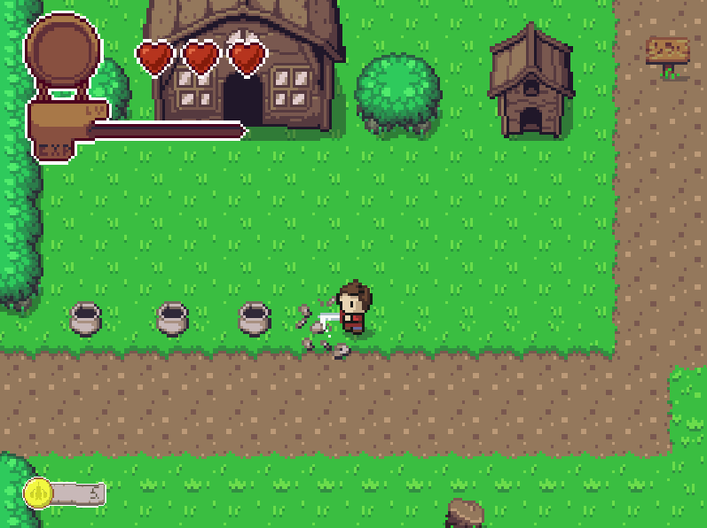

*Рисунок 3 Разрушение объекта.*

* + 1. Испытание выполнения требований к осуществлению переходов между уровнями, при поддерживании кол-ва очков(монет);.

Кол-во монет в инвенторе игрока, равно как и визуальная демонстрация этого колличества на экране, остаются неизменными при любых переходах между тремя имеющимися в игре уровнями. Таким образом, требование полностью выполнено.

# ПРИЛОЖЕНИЕ 1

**СПИСОК ИСПОЛЬЗУЕМОЙ ЛИТЕРАТУРЫ**

ГОСТ 19.101-77 Виды программ и программных документов. //Единая система программной документации. – М.: ИПК Издательство стандартов, 2001.

ГОСТ 19.301-79 Программа и методика испытаний. //Единая система программной документации. – М.: ИПК Издательство стандартов, 2001.

ГОСТ 19.401-78 Текст программы. //Единая система программной документации. – М.: ИПК Издательство стандартов, 2001.

ГОСТ 19.505-79 Руководство оператора. //Единая система программной документации. – М.: ИПК Издательство стандартов, 2001.

ГОСТ 19.404-79 Пояснительная записка. //Единая система программной документации. – М.: ИПК Издательство стандартов, 2001.

ГОСТ 19.106-78 Требования к программным документам, выполненным печатным способом. //Единая система программной документации. – М.: ИПК Издательство стандартов, 2001.

ГОСТ 19.201-78 Техническое задание. Требования к содержанию и оформлению. //Единая система программной документации. – М.: ИПК Издательство стандартов, 2001.

ГОСТ Р 7.02-2006 Консервация документов на компакт-дисках. Общие требования. – М.: ИПК Издательство стандартов, 2006.

ГОСТ 19.602-78 Правила дублирования, учета и хранения программных документов, выполненных печатным способом. //Единая система программной документации. – М.: ИПК Издательство стандартов, 2001.

**ЛИСТ РЕГИСТРАЦИИ ИЗМЕНЕНИЙ**

|  |  |  |  |  |  |  |  |  |  |
| --- | --- | --- | --- | --- | --- | --- | --- | --- | --- |
| Изм. | Номера листов (страниц) | | | | Всего листов (страниц) в документе | № документа | Входящий № сопроводительного документа и дата | Подпись | Дата |
| измененных | замененных | новых | аннулированных |
|  |  |  |  |  |  |  |  |  |  |
|  |  |  |  |  |  |  |  |  |  |
|  |  |  |  |  |  |  |  |  |  |
|  |  |  |  |  |  |  |  |  |  |
|  |  |  |  |  |  |  |  |  |  |
|  |  |  |  |  |  |  |  |  |  |
|  |  |  |  |  |  |  |  |  |  |
|  |  |  |  |  |  |  |  |  |  |
|  |  |  |  |  |  |  |  |  |  |
|  |  |  |  |  |  |  |  |  |  |
|  |  |  |  |  |  |  |  |  |  |
|  |  |  |  |  |  |  |  |  |  |
|  |  |  |  |  |  |  |  |  |  |
|  |  |  |  |  |  |  |  |  |  |
|  |  |  |  |  |  |  |  |  |  |
|  |  |  |  |  |  |  |  |  |  |
|  |  |  |  |  |  |  |  |  |  |
|  |  |  |  |  |  |  |  |  |  |
|  |  |  |  |  |  |  |  |  |  |
|  |  |  |  |  |  |  |  |  |  |
|  |  |  |  |  |  |  |  |  |  |
|  |  |  |  |  |  |  |  |  |  |
|  |  |  |  |  |  |  |  |  |  |
|  |  |  |  |  |  |  |  |  |  |
|  |  |  |  |  |  |  |  |  |  |